Отделение дневного пребывания для граждан пожилого возраста и инвалидов
В отделении организованы следующие кружки и клубы по интересам для граждан пожилого возраста:
Кружок «Город мастеров», «Чудеса из бумаги» - воспитание у людей пожилого возраста эстетической и художественной культуры, приобщение их к разнообразным видам декоративно-прикладного искусства; развитие художественных способностей и потребности к творческому самовыражению, пониманию ценности различных видов искусства, социализация личности;

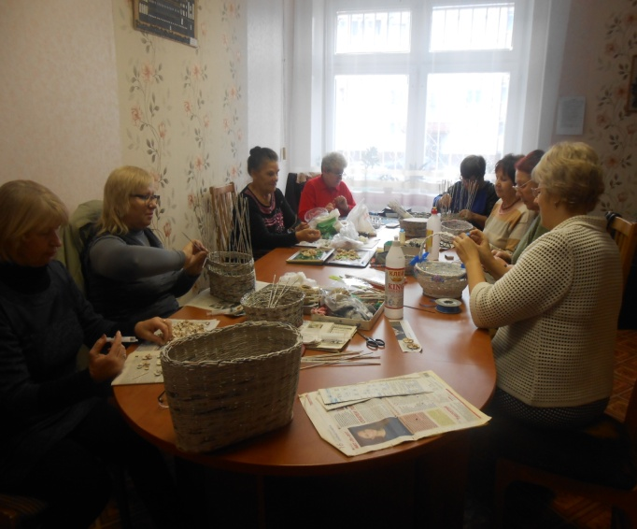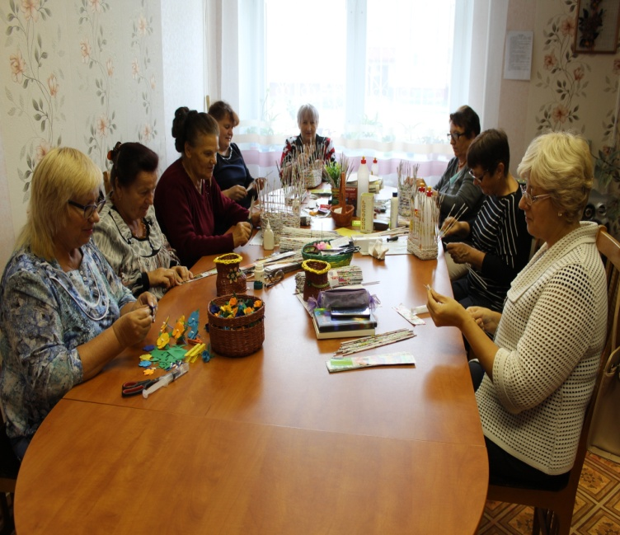
Кружок «Час здоровья» - проведение совместных тренировочных занятий по скандинавской ходьбе способствуют не только увеличению двигательной активности пожилых граждан, но и формированию навыков здорового образа жизни, привлечению к регулярным занятиям физическим упражнениями.

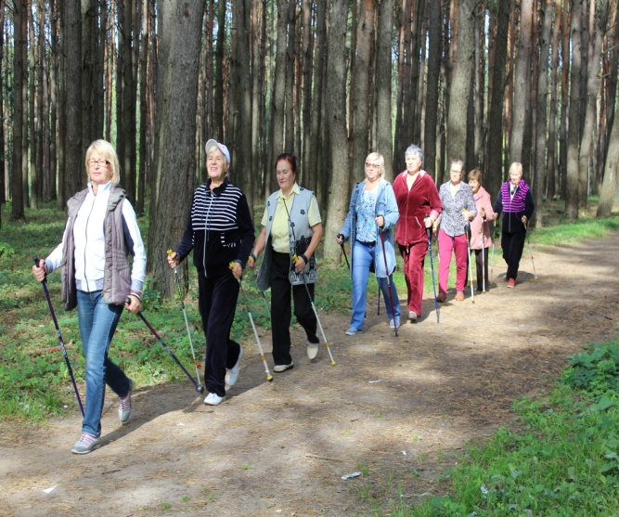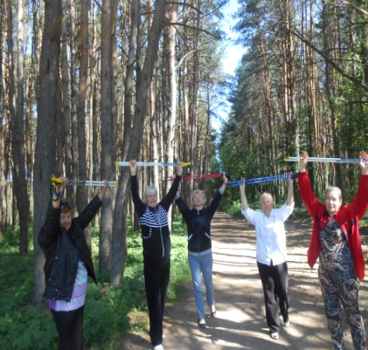
Кружок «Гармония» - процесс пения помогает пожилому человеку не только приобрести определенные навыки в развитии голоса, но и способствует формированию в целом личности, развивает умение выражать себя; развивает его музыкальный вкус; содействует укреплению здоровья (развивает дыхательные мышцы, благотворно влияет на нервную систему) и даже помогает устранению некоторых дефектов речи.
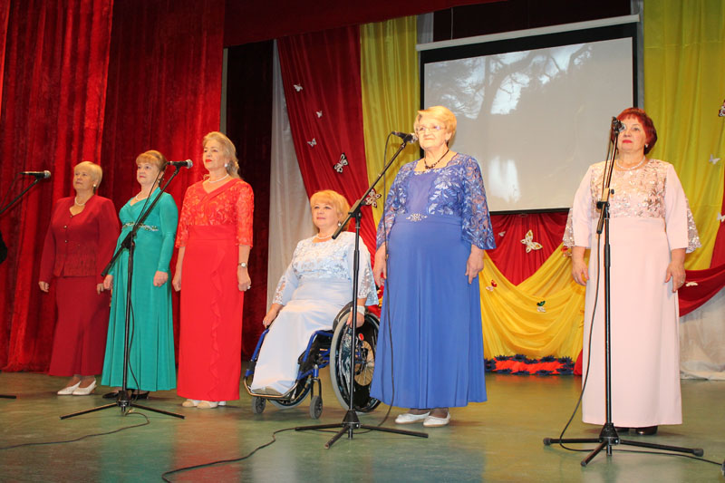

Кружок «Компьютерная азбука» - это тренировка внимательности и памяти, развитие остроты и скорости мышления, социальная адаптация пожилых людей в современной информационной среде. На занятиях кружка пожилые люди приобретают и закрепляют навыки работы в глобальной сети Интернет, умение пользоваться ее ресурсами; учатся работать с пакетом программ Microsoft Office и с графическими редакторами. На кружке проводятся занятия по обучению пожилых граждан компьютерной грамотности, в том числе по освоению социальных сетей, осуществлению платежей в Интернете.

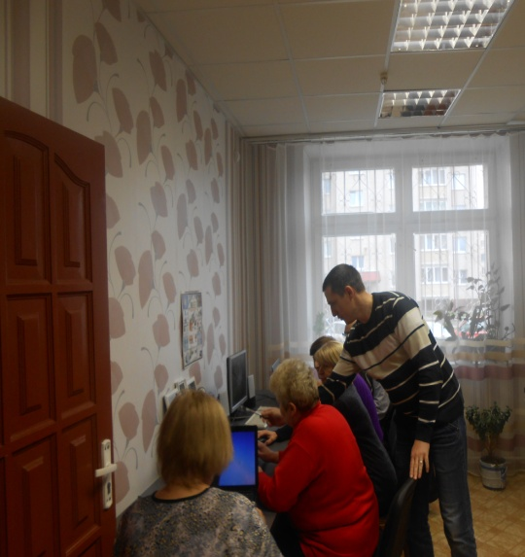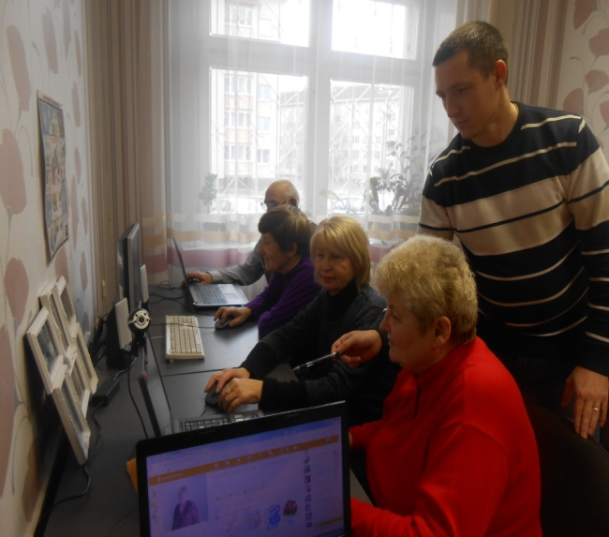
Кружки по интересам, занятия по обучению компьютерной грамотности проводятся:
без взимания платы – с малообеспеченными одинокими неработающими гражданами в возрасте 60 лет и старше, достигшими общеустановленного пенсионного возраста, имеющими право на государственную пенсию;
на условиях частичной оплаты (60 % тарифа - 0,43 рубля в час)– с одинокими неработающими гражданами в возрасте 60 лет и старше, достигшими общеустановленного пенсионного возраста, имеющими право на государственную пенсию, среднедушевой доход которых не превышает 200 процентов утвержденного в установленном порядке бюджета прожиточного минимума в среднем на душу населения.
на условиях полной оплаты (0,71 рубля в час) – с неработающими гражданами в возрасте 60 лет и старше, достигшими общеустановленного пенсионного возраста, имеющими право на государственную пенсию, среднедушевой доход которых превышает 200 процентов утвержденного в установленном порядке БПМ.
Решением Костюковичского районного исполнительного комитета от 19 января 2019 года № 2-36 посещение кружков на безвозмездной основе разрешено неработающим ветеранам труда, проживающим на территории Костюковичского района;
на условиях частичной оплаты неработающим гражданам в возрасте 60 лет и старше, достигшими общеустановленного пенсионного возраста, имеющими право на государственную пенсию, проживающим на территории Костюковичского района.
Для организации досуга граждан пожилого возраста в отделении разработан план культурно-массовых мероприятий и действуют 4 клуба: клуб «Открытые сердца» (на базе отделения); клубы «Седые непоседы», «Шахматная ладья» и клуб «Любители акваэробики» работают от учреждения «Костюковичский физкультурно-оздоровительный центр «Физкультура и здоровье».

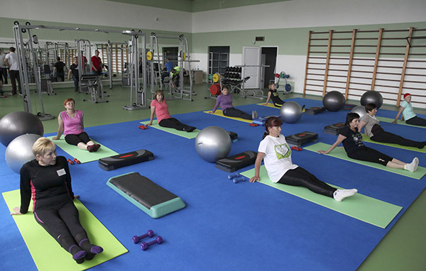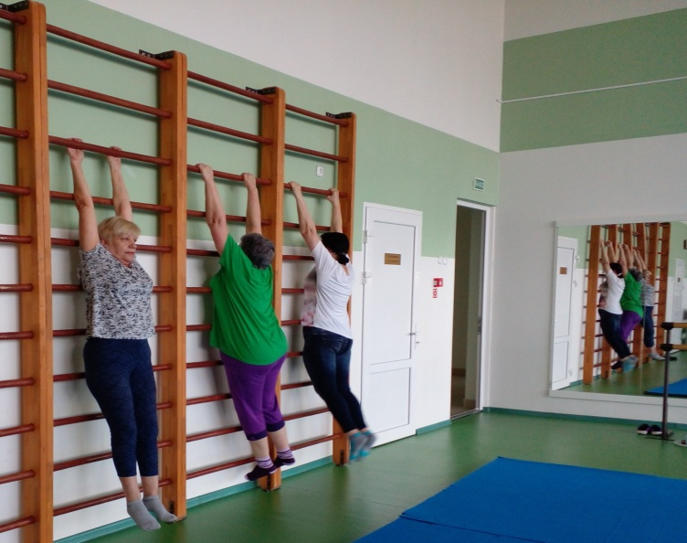

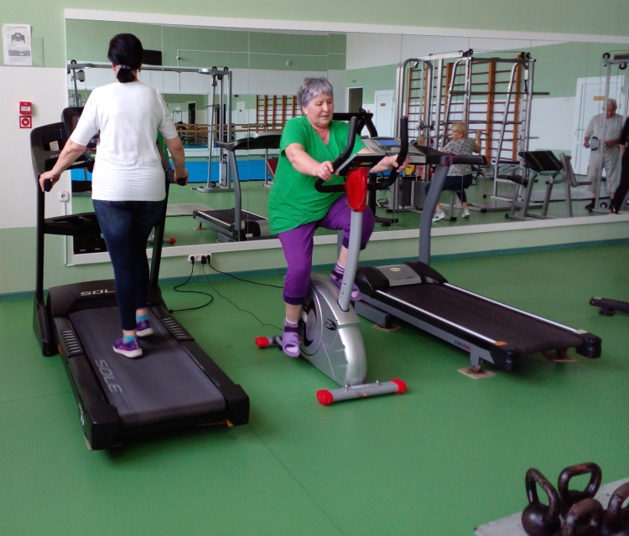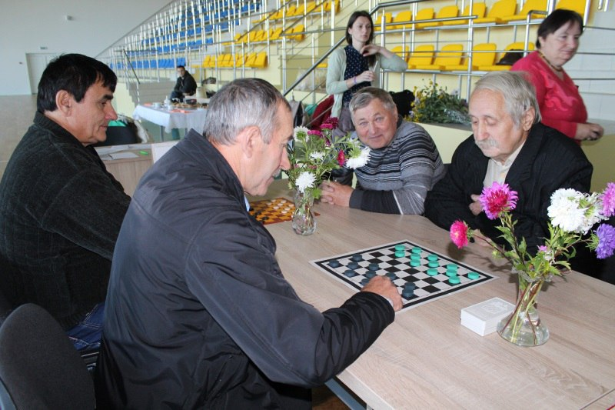

Уже стало традиционным проведение в отделении акции «Безопасность в каждый дом», Международного дня матери, Дня пожилых людей, участие в областных спортивных соревнованиях и фестивалях.

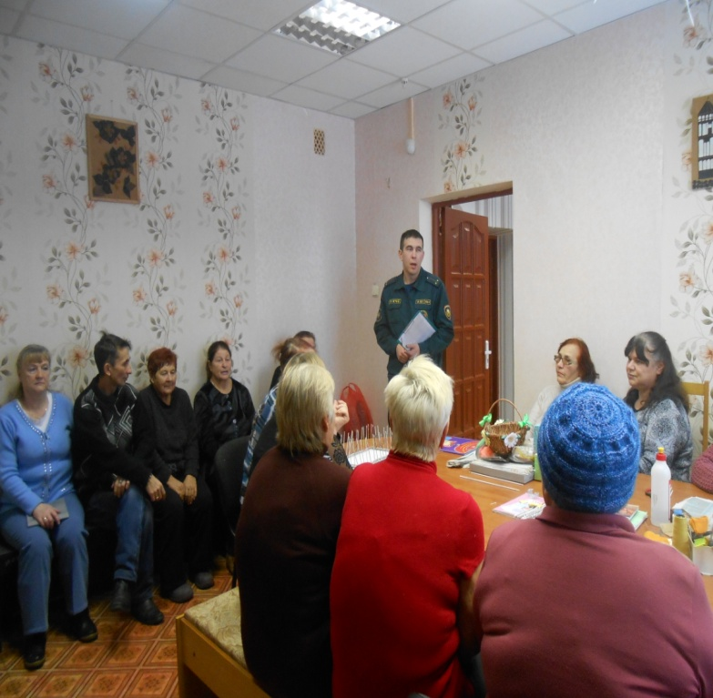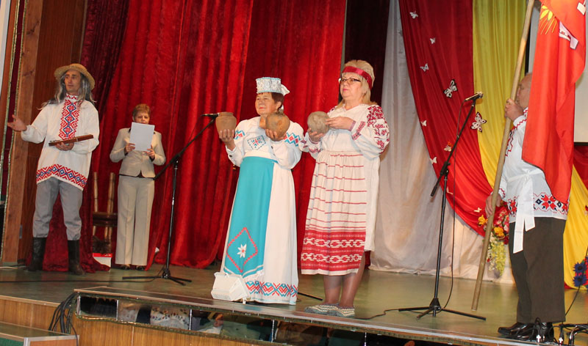

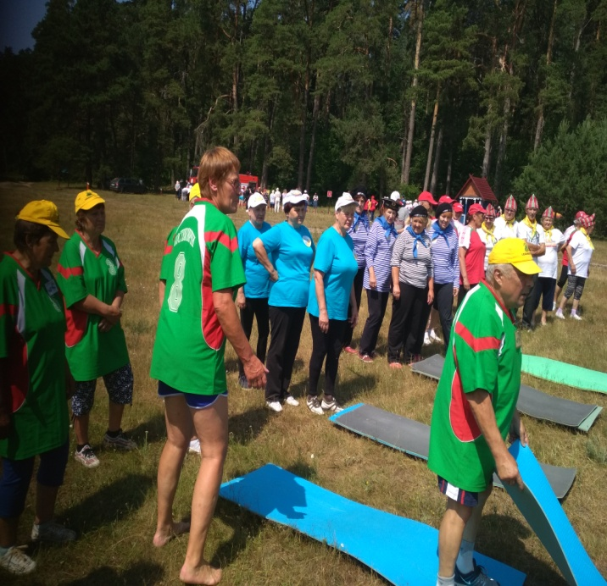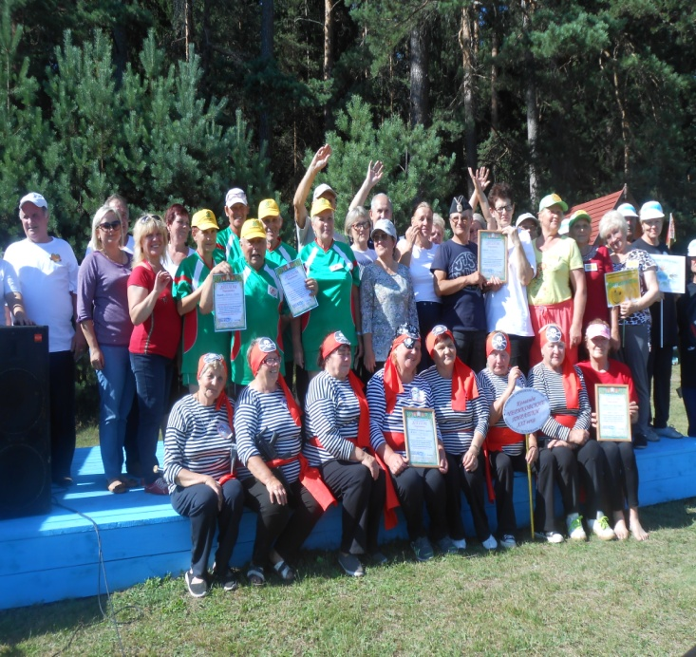
В отделении из числа пожилых граждан, посещающих отделение, создан волонтерский отряд "Открытые сердца". Работа волонтерского отряда направлена на оказание помощи нуждающимся пожилым гражданам и инвалидам. Волонтерский отряд взял шефство над пожилыми гражданами, проживающими в отделении круглосуточного пребывания для граждан пожилого возраста и инвалидов в д. Пролетарское.

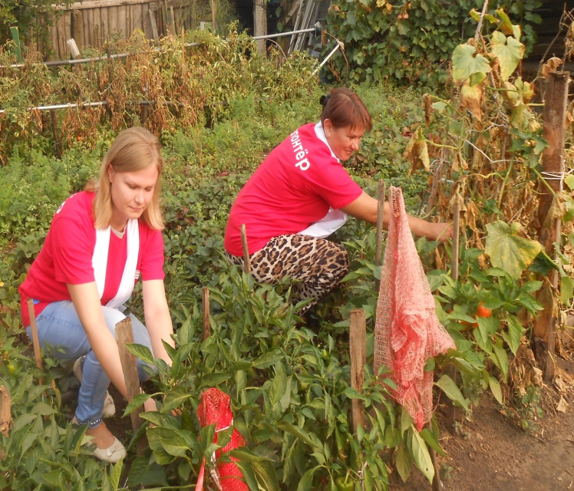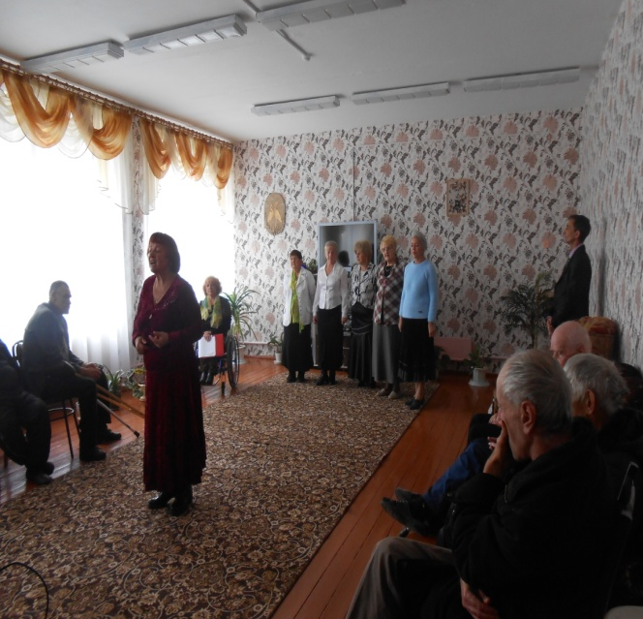

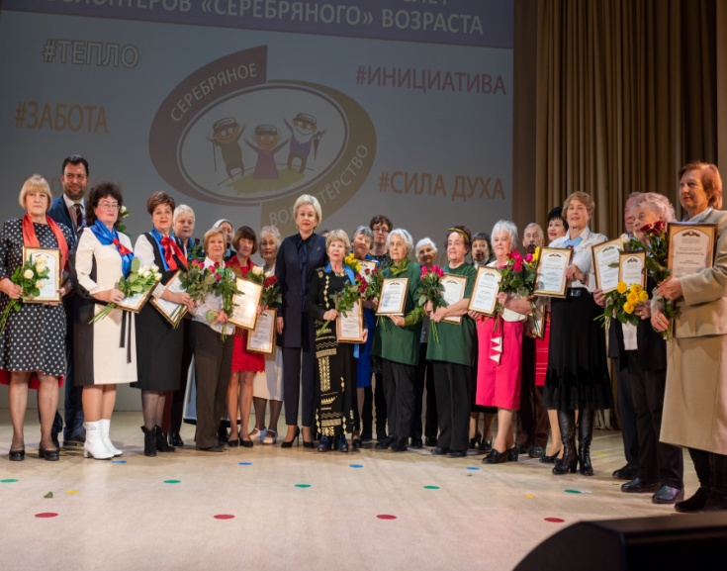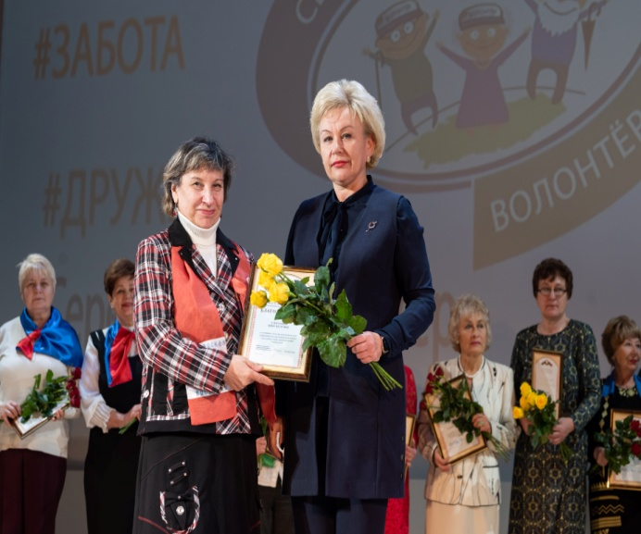

Специалистами отделения предоставляется услуга дневного присмотра за пожилыми гражданами:
на условиях частичной оплаты (60 % тарифа, 0,43 рубля в час) – малообеспеченным одиноким гражданам пожилого возраста, имеющим ограничение жизнедеятельности (способности контролировать свое поведение, ФК 2-ФК 4);
на условиях полной оплаты (0,71 рубля в час) – неработающим гражданам в возрасте 60 лет и старше, достигшим общеустановленного пенсионного возраста, имеющим право на государственную пенсию, среднедушевой доход которых превышает 200 процентов утвержденного в установленном порядке БПМ.
Документы на зачисление для пожилых граждан
За оказанием социальных услуг гражданин обращается в учреждение «Костюковичский районный центр социального обслуживания населения» (г. Костюковичи. ул. Зиньковича, 96. Тел. 23 988, 71 487) и представляет следующие документы:
письменное заявление;
документ, удостоверяющий личность;
удостоверение инвалида (если имеется);
медицинскую справку о состоянии здоровья.

В отделении организованы следующие кружки и клубы по интересам для инвалидов:
На базе отделения для людей с инвалидностью работают кружки, клубы по интересам.
Кружок "Домоводство" - научить людей с инвалидностью правилам ведения домашнего хозяйства, практическим умениям, связанным с самообслуживанием и обслуживанием членов семьи.

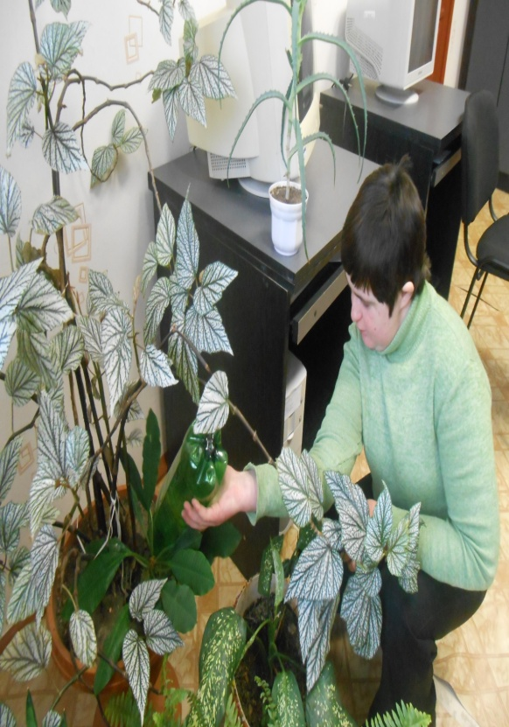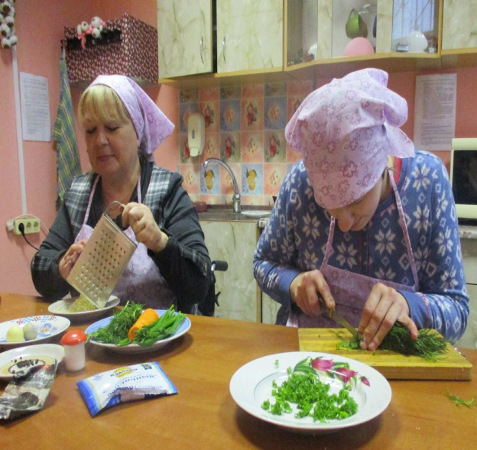
Для детей-инвалидов в возрасте до 18 лет, получившим специальное образование на уровне общего среднего образования для лиц с интеллектуальной недостаточностью, инвалидов I и II группы, имеющих ограничение жизнедеятельности (способности осуществлять самообслуживание и способности к самостоятельному передвижению, ФК 4) работа кружков по интересам организуется на дому.
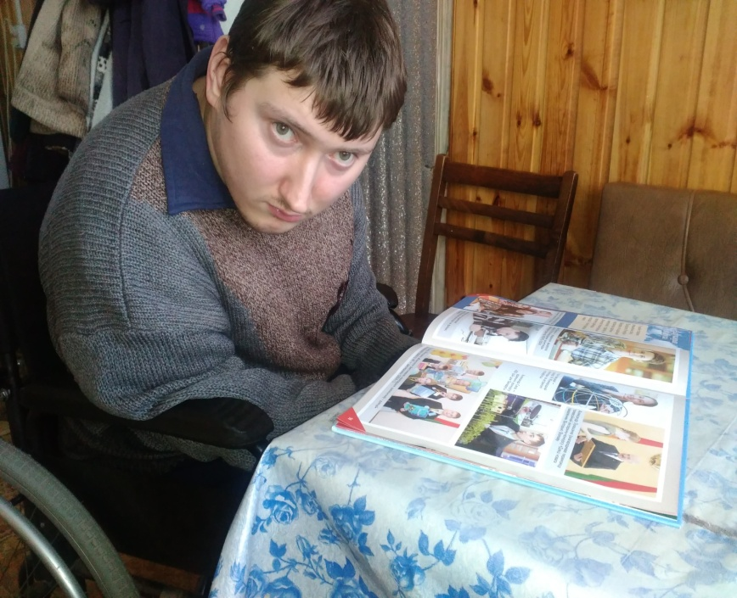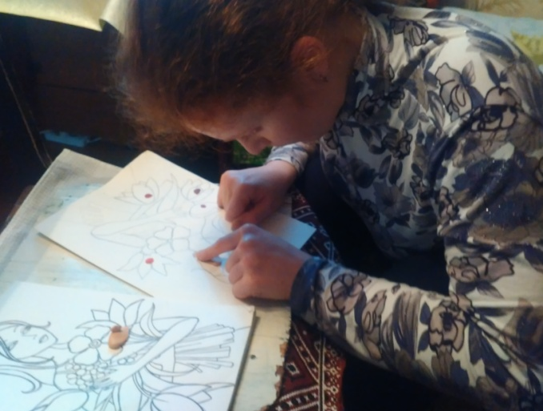
Кружок "Компьютерная азбука" - приобретение и закрепление навыков работы в глобальной сети Интернет, умение пользоваться ее ресурсами; научиться работать с пакетом программ Microsoft Office и с графическими редакторами. На кружке проводятся занятия по обучению инвалидов компьютерной грамотности, в том числе по освоению социальных сетей, осуществлению платежей в Интернете.

Кружок "Фантазия"- формирование умений и навыков в прикладном творчестве, совершенствование технических навыков и умений в создании поделок и изделий прикладного творчества.
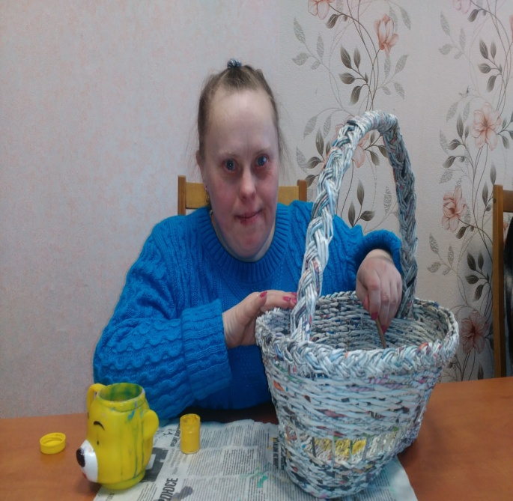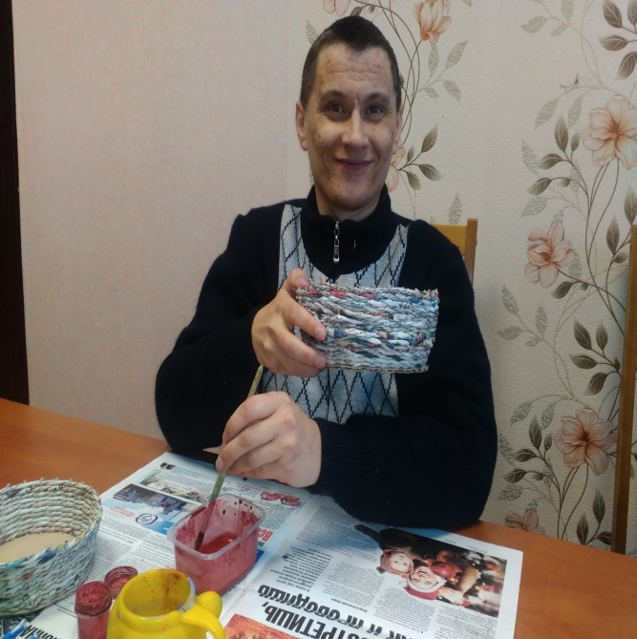

Кружок "Чудо шашки"- раскрытие умственного, нравственного, эстетического, волевого потенциала людей с инвалидностью.
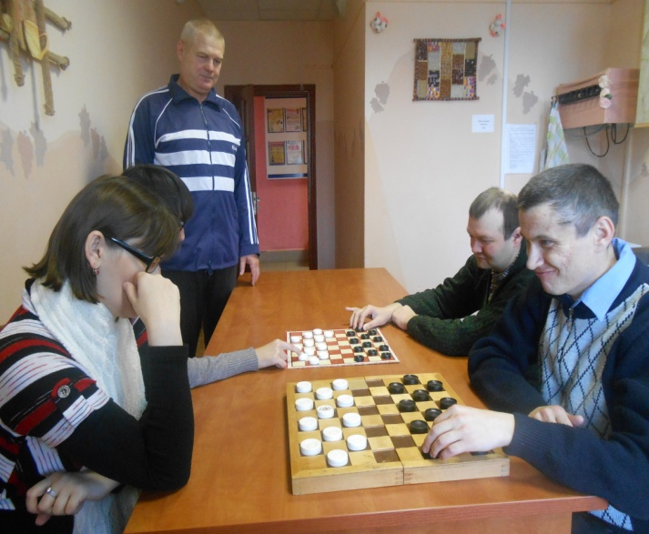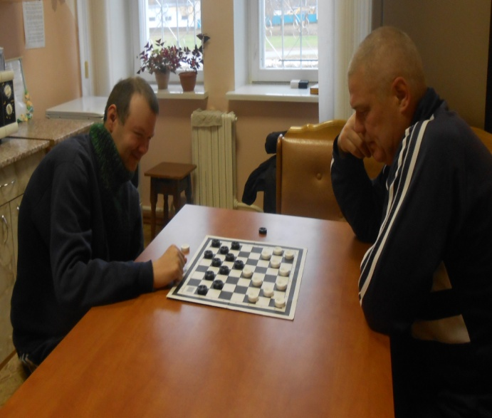
В отделении функционирует швейная реабилитационно-трудовая мастерская. Цель трудовой швейной мастерской научить людей с инвалидностью трудовым навыкам ручного шитья, шитья на швейной машине; восстановление утраченных функций путем применения дифференцированных видов труда; оказание содействия инвалидам в восстановлении нарушенных или утраченных вследствие заболевания трудовых навыков.
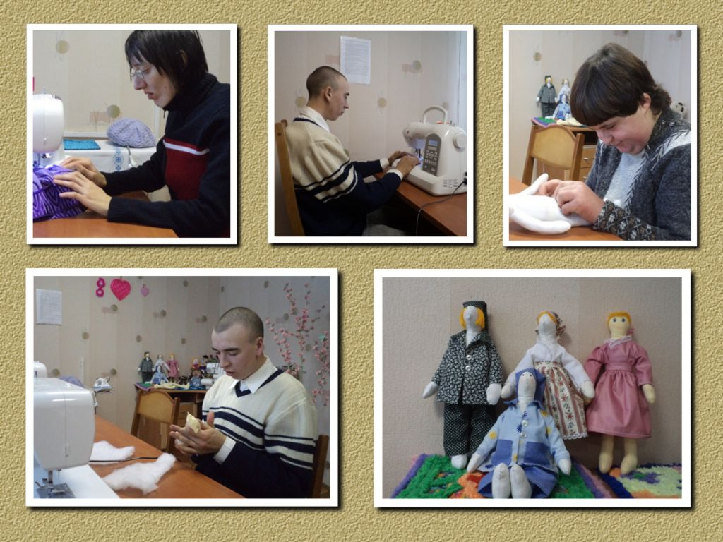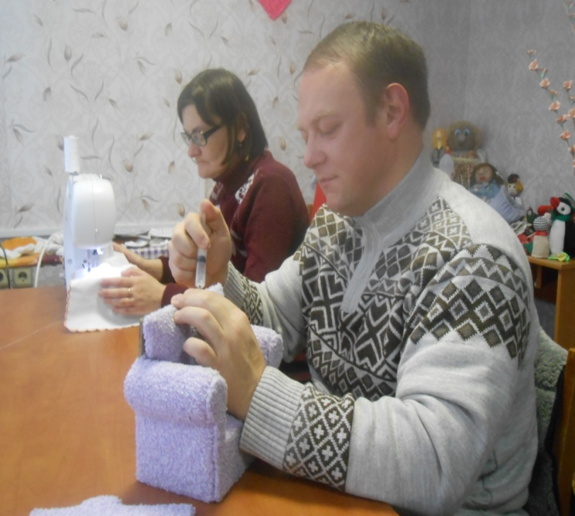
Специалистами отделения оказывается услуга дневного присмотра – для малообеспеченных одиноких инвалидов I и II групп, имеющих ограничение жизнедеятельности (способности контролировать свое поведение, ФК 2-ФК 4), на условиях частичной оплаты (60 % тарифа - 0,43 рубля в час).
Для организации досуга инвалидов и членов их семей в отделении разработан план культурно-массовых мероприятий и действуют 2 клуба: «Уроки жизни», «Азбука здоровья».
Основная цель клубов – эффективно е проведение досуга, получение и обмен разнообразными знаниями для поддержания и укрепления состояния здоровья; расширение зоны психологического комфорта личности, а также для развития положительных личностных качеств и полезных навыков саморегуляции психологического и соматического состояния.
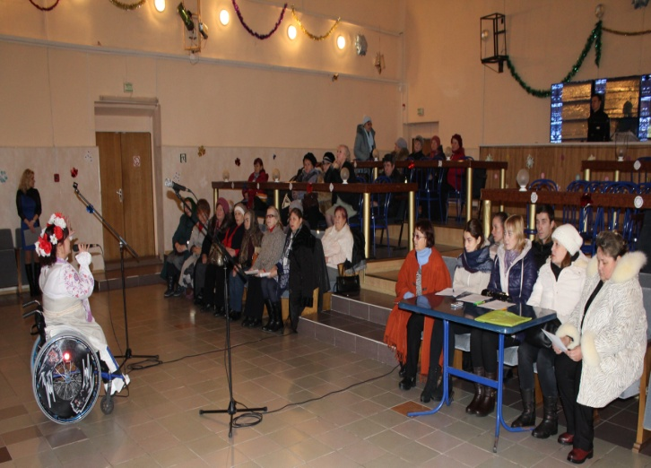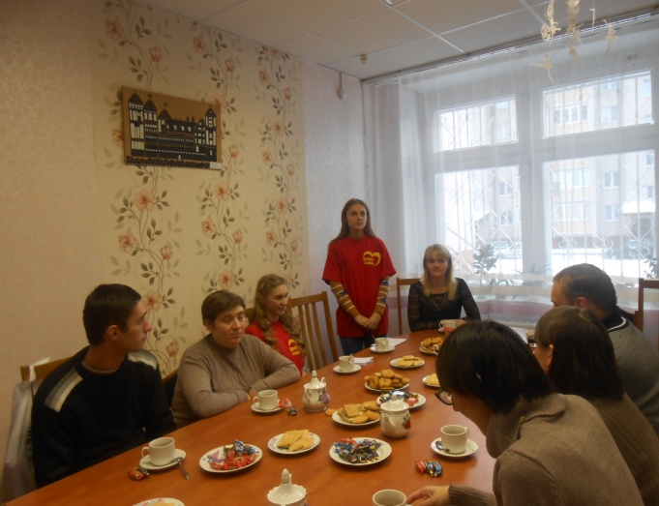
Уже стало традиционным проведение в отделении Новогодних и Рождественский мероприятий, уроков православия и экскурсий в церковь; проведение мероприятий, посвященных Дню матери и Дню инвалидов. Ежегодно на базе отделения проходят дни открытых дверей для выпускников ГУО «Костюковичский районный ЦКРОиР».
Ежегодно инвалиды, посещающие отделение, принимают участие в зональных, областных и республиканских конкурсах.

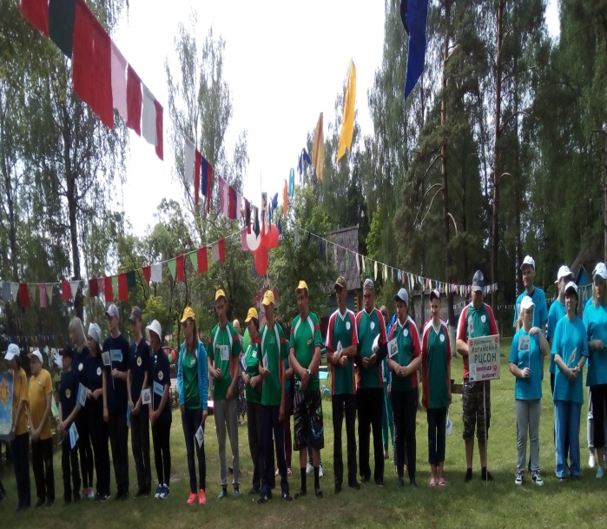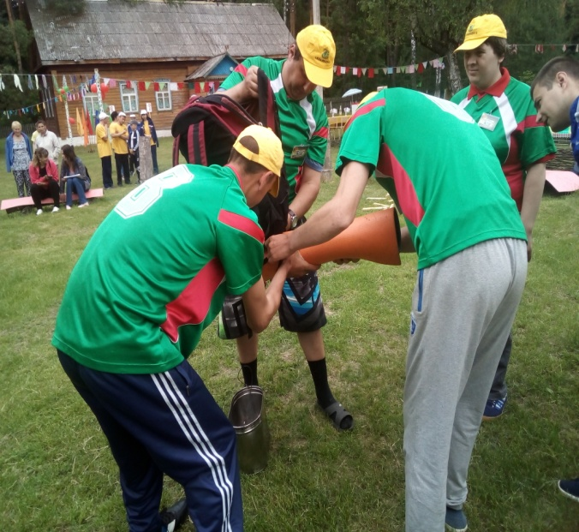

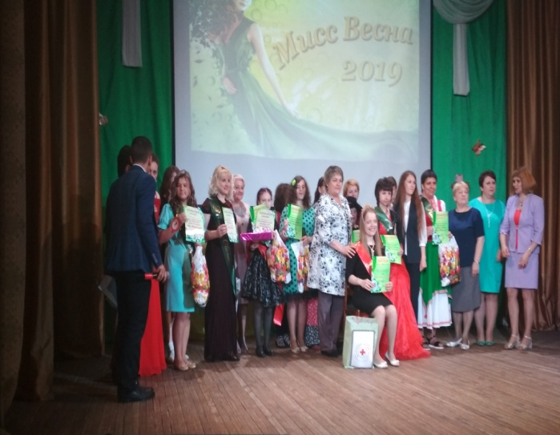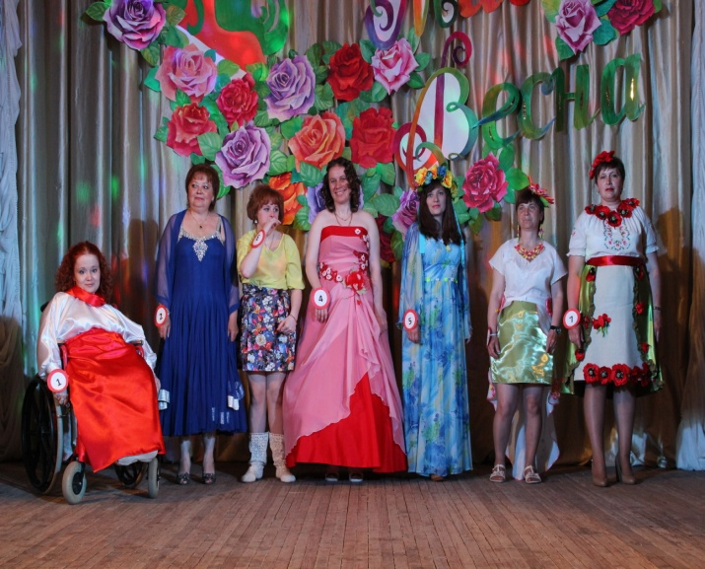

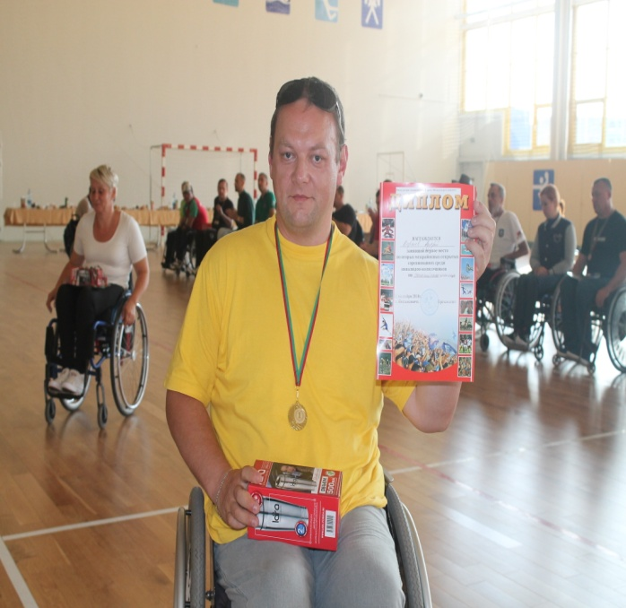

Специалистами отделения проводится подготовка молодых инвалидов к ремесленной деятельности.
В рамках работы кружков проводится подготовка людей с инвалидностью к ремесленной деятельности. Любой желающий может приобрести навыки ручного творчества для открытия собственного дела. Специалисты помогут пройти регистрацию в налоговых органах для получения разрешения на осуществление ремесленной деятельности.

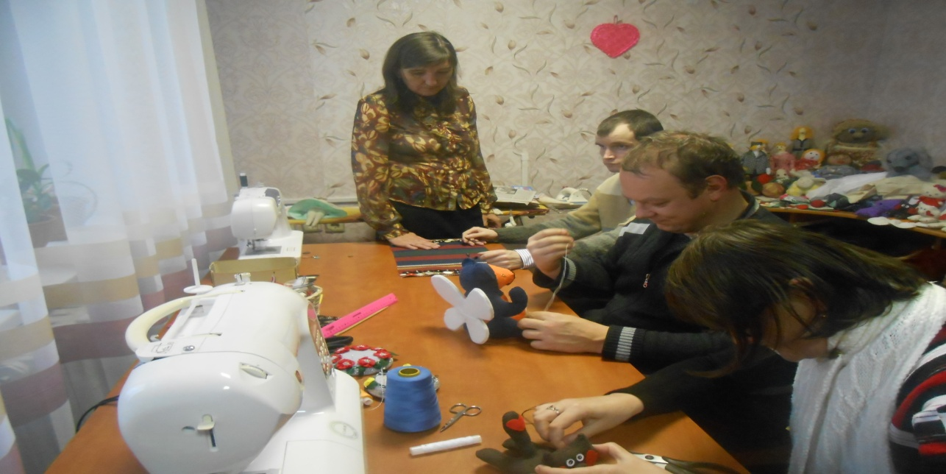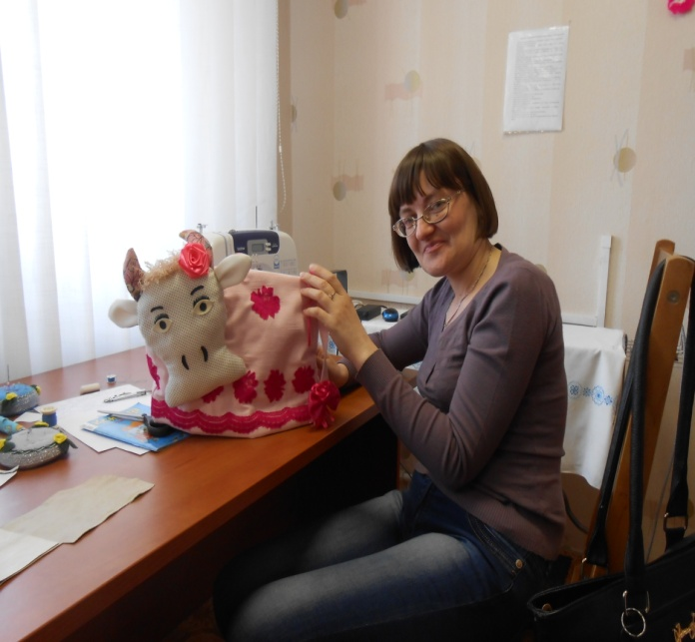
Документы для зачисления в отделение для инвалидов:
За оказанием социальных услуг гражданин обращается в учреждение «Костюковичский районный центр социального обслуживания населения» (г.Костюковичи, ул.Зиньковича,96: тел. 23 988) и представляет следующие документы:
письменное заявление;
документ, удостоверяющий личность;
удостоверение инвалида;
медицинскую справку о состоянии здоровья;
сопроводительные документы из центров коррекционно-развивающего обучения и реабилитации – для выпускников названных центров.

Специалистами отделения оказывается услуга помощника по сопровождению.
Услуга помощника по сопровождению предоставляется инвалидам 1 группы с нарушением опорно-двигательного аппарата и (или) по зрению (не более 40 часов в месяц) и предусматривает:
- сопровождение от места проживания до пункта назначения и обратно, находясь рядом в течение требуемого времени;
- озвучивание текущей информации (в том числе о маршрутах, объектах, информации на товарах);
- помощь в передвижении по лестнице, преодолении бордюров, переходе проезжей части, пользовании общественным транспортом;
- помощь при заполнении документов, в работе с литературой, поиске информации, пользовании техническими средствами реабилитации;
- содействие в обеспечении защиты прав и законных интересов получателя услуги.

Документы
За оказанием социальных услуг гражданин обращается в учреждение «Костюковичский районный центр социального обслуживания населения» (г.Костюковичи, ул. Зиньковича, 96. Тел. 71 487, 23 988 и представляет следующие документы:
письменное заявление;
документ, удостоверяющий личность;
удостоверение инвалида;
индивидуальную программу реабилитации инвалида или заключение врачебно-консультационной комиссии.

Оказание социальных услуг осуществляется на основании нормативно-правовых актов:
Закон Республики Беларусь от 22 мая 2000 г. № 395-З «О социальном обслуживании»;
постановление Совета Министров Республики Беларусь от 27 декабря 2012 г. № 1218 «О некоторых вопросах оказания социальных услуг» (Перечень бесплатных и общедоступных социальных услуг государственных учреждений социального обслуживания с нормами и нормативами обеспеченности граждан этими услугами);
постановление Министерства труда и социальной защиты Республики Беларусь от 26 января 2013 г. № 11 «Об оказании социальных услуг государственными организациями, оказывающими социальные услуги» (Инструкция о порядке и условиях оказания социальных услуг государственными учреждениями социального обслуживания);
постановление Министерства труда и социальной защиты Республики Беларусь от 1 декабря 2017 г. № 84 «Об установлении требований к содержанию и качеству социальных услуг, оказываемых в рамках государственных минимальных социальных стандартов в области социального обслуживания»;
постановление Министерства труда и социальной защиты Республики Беларусь и Министерства здравоохранения Республики Беларусь от 10 января 2013 г. № ¾ «Об установлении перечня медицинских показаний и медицинских противопоказаний для оказания социальных услуг в учреждениях социального обслуживания».

